win8.1系统在安装各种串口驱动都出现黄色的感叹号时，先把所有的PL2303的驱动卸载，然后重新安装这个驱动，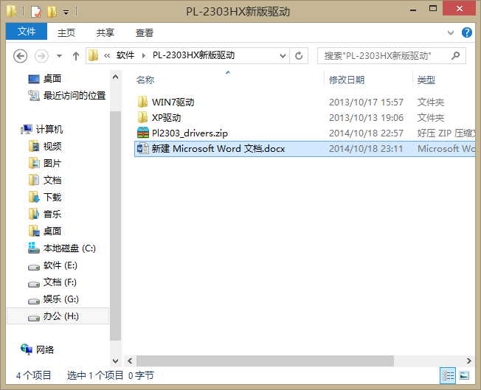
打开改驱动是里面是这样的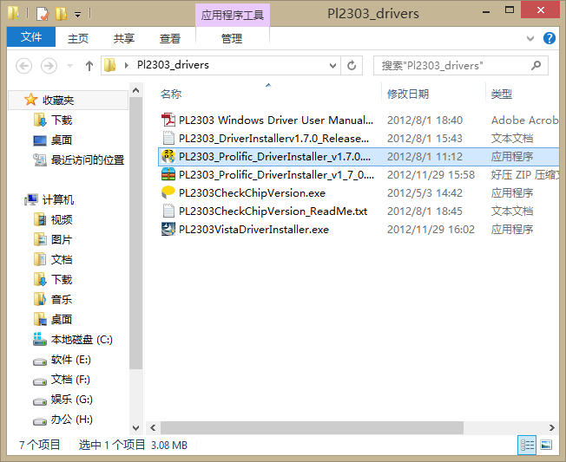
安装好这个驱动之后发现还是有黄色的感叹号，不要急，单击选中该COM口，然后右击，选择属性，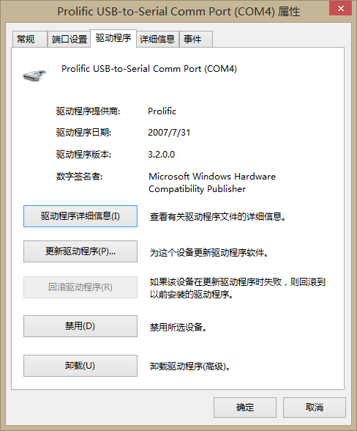
然后选择“更新驱动程序”，选择“浏览计算机以查找驱动程序软件”，然后选择“从计算机的设备驱动程序列表中选取” 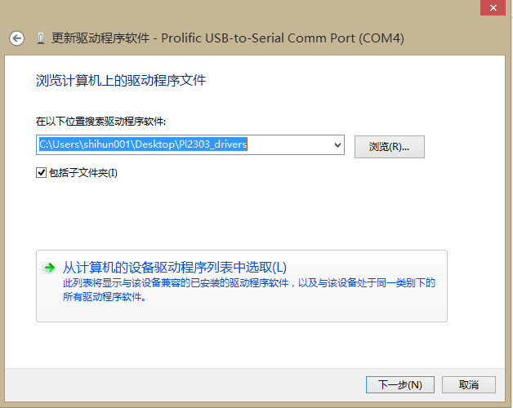
这时你会发现有好多驱动，随便选择一个更新，当你选择一个驱动程序更新之后，就会发现黄色的感叹号没有了，
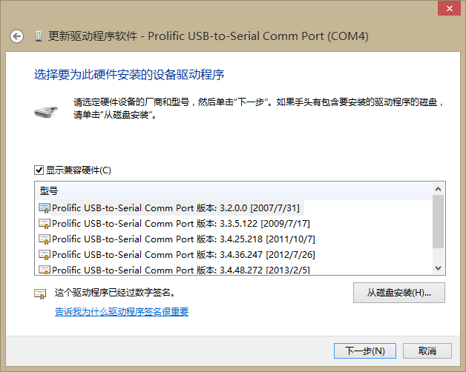
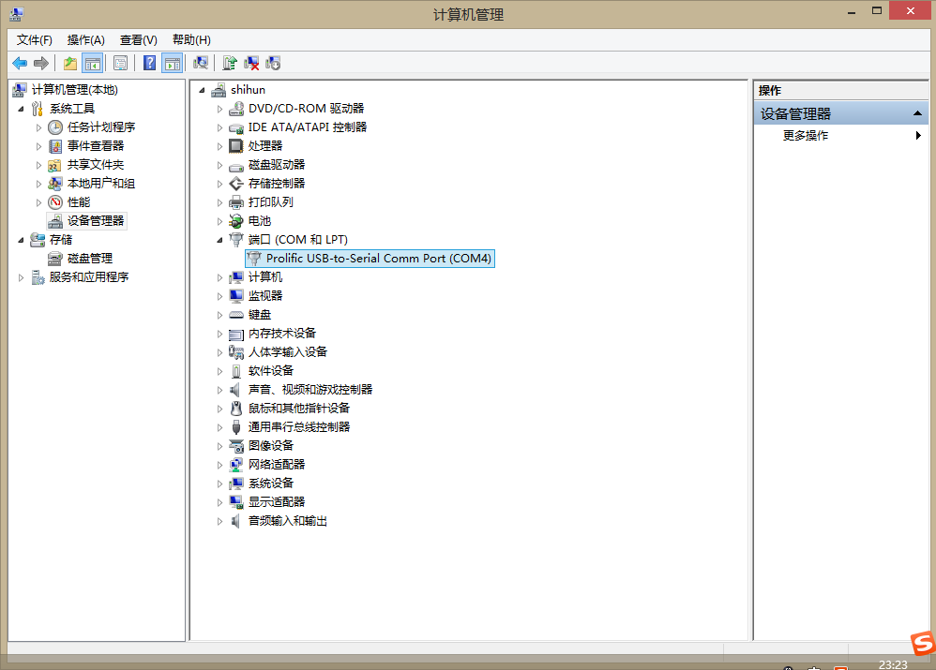
这些驱动都是之前联网的时候更新的驱动，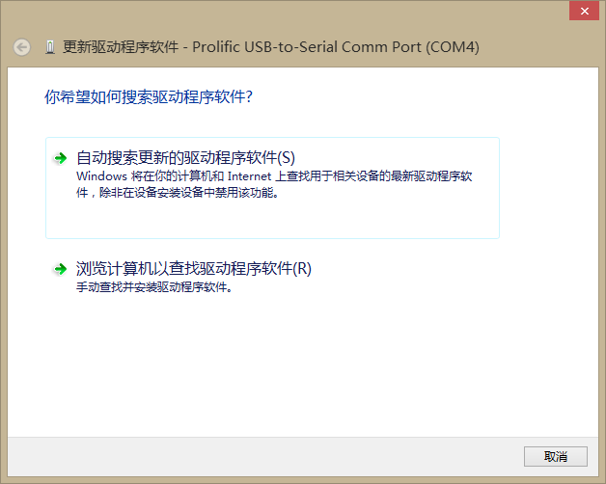
在你安装完PL2303之后选择更新，当你选择“自动搜索更新的驱动程序软件”之后就会自动帮你更新驱动，所以在上一步就会有好多，我是因为在之前安装了好多次都没成功，然后就不停的更新，所以就会有这么多的驱动程序，

